**<PouPass>**

**Software Requirements Specification**

Version <1.0>

# Table of Contents

Introduction 3

Purpose 3

Scope 3

Interfaces with external systems 3

User Interfaces 4

Overall Description 4

Requirements 4

Requirements 4

Use Cases 6

User Requirements 9

User Roles 9

Entity Relational Diagram 10

Technical Requirements 10

Performance 10

Security 11

Availability 11

Other Requirements 12

# Introduction

## 

## Purpose

Η εφαρμογή σχεδιάζεται για τη διαχείριση της διαλειτουργικότητας των αυτοκινητοδρόμων, προσφέροντας:

* **Αυτόματο Υπολογισμό Οικονομικών Υποχρεώσεων:** Δυνατότητα αυτόματου υπολογισμού και συμψηφισμού των οφειλών μεταξύ εταιρειών διαχείρισης αυτοκινητοδρόμων, διασφαλίζοντας διαφάνεια και αποτελεσματικότητα.
* **Παραγωγή και Παροχή Στατιστικών Δεδομένων:** Δυνατότητα ανάλυσης δεδομένων διελεύσεων και δημιουγίας αναφορών με στατιστικά δεδομένα που εξυπηρετούν τόσο εσωτερικές ανάγκες, όσο και τρίτα μέρη (κρατικές υπηρεσίες, ερευνητές κλπ).

## Scope

### Interfaces with external systems

Το σύστημα περιλαμβάνει τις εξής διεπαφές με εξωτερικά συστήματα:

* **Διεπαφή με τις Εταιρείες των Αυτοκινητοδρόμων:** Το σύστημα επικοινωνεί με τις βάσεις δεδομένων των εταιρειών για την αντλήση δεδομένων διελεύσεων. Τα δεδομένα που παραλαμβάνονται από τις βάσεις δεδομένων μορφοποιούνται και ενσωματώνονται αυτόματα στη βάση δεδομένων της εφαρμογής. Από τα δεδομένα αυτά, το σύστημα υπολογίζει τις οφειλές μεταξύ των εταιρειών αυτοκινητοδρόμων και δημιουργεί αναφορές για την εκκαθάριση των χρεών. Επίσης, το σύστημα εξάγει στατιστικά δεδομένα όπως ο αριθμός διελεύσεων, οι ώρες αιχμής, και οι τάσεις κίνησης, τα οποία παρέχονται για ανάλυση στην εταιρεία, βοηθώντας στην καλύτερη διαχείριση και λήψη αποφάσεων.
* **Διεπαφή με Ερευνητικά Κέντρα και Κρατικές Υπηρεσίες**: Η εφαρμογή θα επιτρέπει την παροχή ανώνυμων ή συνοπτικών δεδομένων (όπως διελεύσεις και στατιστικά) σε ερευνητές και κρατικές υπηρεσίες για ανάλυση ή για την τήρηση των νομικών κανονισμών.

Η εφαρμογή θα χρησιμοποιεί το εξής πρότυπο για την ανταλλαγή δεδομένων:

* **REST API:** Το API θα επιτρέπει την ασφαλή και αποτελεσματική μεταφορά πληροφοριών όπως τα δεδομένα διελεύσεων, οι υπολογισμοί των οφειλών και οι στατιστικές αναφορές. Οι χρήστες και τα συστήματα που θα ανακτούν δεδομένα μέσω του API θα υποχρεούνται να αυθεντικοποιούνται, διασφαλίζοντας ότι μόνο οι εξουσιοδοτημένοι χρήστες θα έχουν πρόσβαση στα ευαίσθητα δεδομένα

### User Interfaces

Η εφαρμογή θα παρέχει δύο βασικές διεπαφές χρήστη:

* **Frontend:** Γραφική διεπαφή χρήστη για αλληλεπίδραση μέσω προγράμματος περιήγησης. Οι χρήστες θα έχουν τη δυνατότητα να παρακολουθούν τις οφειλές, φιλτράροντας τα δεδομένα ανά περίοδο (π.χ. μηνιαία ή ετήσια), να διεκπεραιώνουν πληρωμές και να οπτικοποιούν τα στατιστικά δεδομένα μέσω διαγραμμάτων, όπως πίτες, ράβδων, dependency wheel chart κ.λπ. Στην εφαρμογή θα περιλαμβάνεται επίσης ένας διαδραστικός χάρτης, ο οποίος θα εμφανίζει πληροφορίες για τα διόδια καθώς και στατιστικά για την κίνηση στους αυτοκινητόδρομους.
* **CLI**: Διεπαφή γραμμής εντολών ώστε να δίνεται η δυνατότητα στον χρήστη να επικοινωνεί με το σύστημα απευθείας από τη γραμμή εντολών.

# Overall Description

N/A

# Requirements

## Requirements

### Requirement Diagram

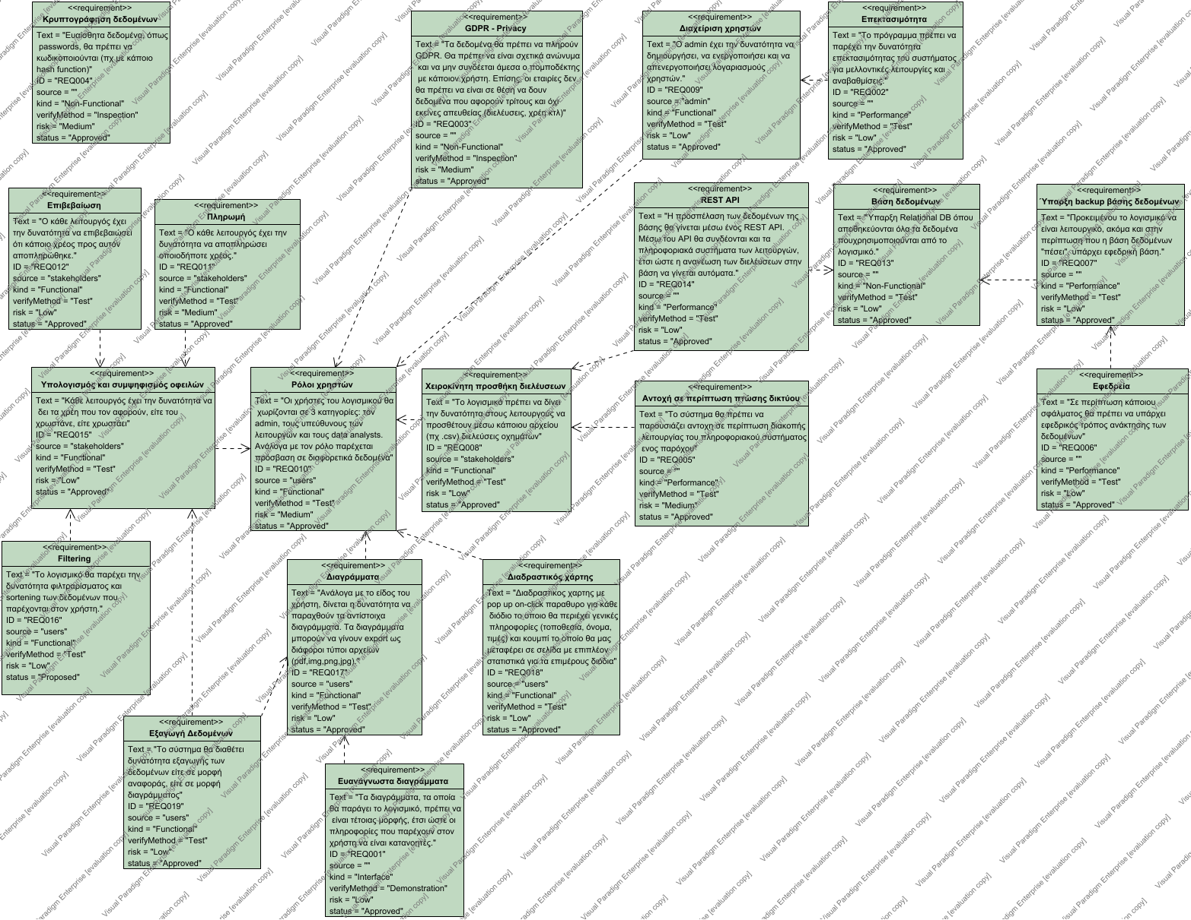

|  |  |
| --- | --- |
| Requirement | Description |
| Filtering | Το λογισμικό θα παρέχει την δυνατότητα φιλτραρίσματος και sortening των δεδομένων που παρέχονται στον χρήστη. |
| GDPR - Privacy | Τα δεδομένα θα πρέπει να πληρούν GDPR. Θα πρέπει να είναι σχετικά ανώνυμα και να μην συνδέεται άμεσα ο πομποδέκτης με κάποιον χρήστη. Επίσης, οι εταιρίες δεν θα πρέπει να είναι σε θέση να δουν δεδομένα που αφορούν τρίτους και όχι εκείνες απευθείας (διελέυσεις, χρέη κτλ) |
| REST API | Η προσπέλαση των δεδομένων της βάσης θα γίνεται μέσω ένος REST API. Μέσω του API θα συνδέονται και τα πληροφοριακά συστήματα των λειτουργών, έτσι ώστε η ανανέωση των διελέυσεων στην βάση να γίνεται αυτόματα. |
| Αντοχή σε περίπτωση πτώσης δικτύου | Το σύστημα θα πρέπει να παρουσιάζει αντοχη σε περίπτωση διακοπής λειτουργίας του πληροφοριακού συστήματος ενος παρόχου |
| Βάση δεδομένων | Ύπαρξη Relational DB όπου αποθηκεύονται όλα τα δεδομένα πουχρησιμοποιούνται από το λογισμικό. |
| Διαγράμματα | Ανάλογα με το είδος του χρήστη, δίνεται η δυνατότητα να παραχθούν τα αντίστοιχα διαγράμματα. Τα διαγράμματα μπορούν να γίνουν export ως διάφοροι τύποι αρχείων (pdf,img,png,jpg). |
| Διαδραστικός χάρτης | Διαδραστικος χαρτης με pop up on-click παραθυρο για κάθε διόδιο το οποιο θα περιέχει γενικές πληροφορίες (τοποθεσία, όνομα, τιμές) και κουμπί το οποίο θα μας μεταφέρει σε σελίδα με επιπλέον στατιστικά για τα επιμέρους διόδια |
| Διαχείριση χρηστών | O admin έχει την δυνατότητα να δημιουργήσει, να ενεργοποιήσει και να απενεργοποιήσει λογαριασμούς χρηστών. |
| Εξαγωγή Δεδομένων | Το σύστημα θα διαθέτει δυνατότητα εξαγωγής των δεδομένων είτε σε μορφή αναφοράς, είτε σε μορφή διαγράμματος |
| Επεκτασιμότητα | Το πρόγραμμα πρέπει να παρέχει την δυνατότητα επεκτασιμότητας του συστήματος για μελλοντικές λειτουργίες και αναβαθμίσεις. |
| Επιβεβαίωση | Ο κάθε λειτουργός έχει την δυνατότητα να επιβεβαιώσει ότι κάποιο χρέος προς αυτόν αποπληρώθηκε. |
| Ευανάγνωστα διαγράμματα | Τα διαγράμματα, τα οποία θα παράγει το λογισμικό, πρέπει να είναι τέτοιας μορφής, έτσι ώστε οι πληροφορίες που παρέχουν στον χρήστη να είναι κατανοητές. |
| Εφεδρεία | Σε περίπτωση κάποιου σφάλματος θα πρέπει να υπάρχει εφεδρικός τρόπος ανάκτησης των δεδομένων |
| Κρυπτογράφηση δεδομένων | Ευαίσθητα δεδομένα, όπως passwords, θα πρέπει να κωδικοποιούνται (πχ με κάποιο hash function) |
| Πληρωμή | Ο κάθε λειτουργός έχει την δυνατότητα να αποπληρώσει οποιοδήποτε χρέος. |
| Ρόλοι χρηστών | Οι χρήστες του λογισμικού θα χωρίζονται σε 3 κατηγορίες: τον admin, τους υπεύθυνους των λειτουργών και τους data analysts. Ανάλογα με τον ρόλο παρέχεται πρόσβαση σε διαφορετικά δεδομένα |
| Υπολογισμός και συμψηφισμός οφειλών | Κάθε λειτουργός έχει την δυνατότητα να δει τα χρέη που τον αφορούν, είτε του χρωστάνε, είτε χρωστάει |
| Χειροκίνητη προσθήκη διελέυσεων | Το λογισμικό πρέπει να δίνει την δυνατότητα στους λειτουργούς να προσθέτουν μέσω κάποιου αρχείου (πχ .csv) διελεύσεις οχημάτων |
| Ύπαρξη backup βάσης δεδομένων | Προκειμένου το λογισμικό να είναι λειτουργικό, ακόμα και στην περίπτωση που η βάση δεδομένων "πέσει", υπάρχει εφεδρική βάση. |

## Use Cases

### Activity Diagrams for Use Cases

#### Use Case: Debt Calculations

Το τρέχον διάγραμμα δείχνει τη ροή ενεργειών του συστήματος από το αίτημα έως την εμφάνιση των οφειλών που αφορούν έναν λειτουργό.  
 

Το τρέχον διάγραμμα δείχνει τη ροή ενεργειών του συστήματος από το αίτημα έως την εμφάνιση των οφειλών που αφορούν έναν λειτουργό.

#### Use Case: Statistics

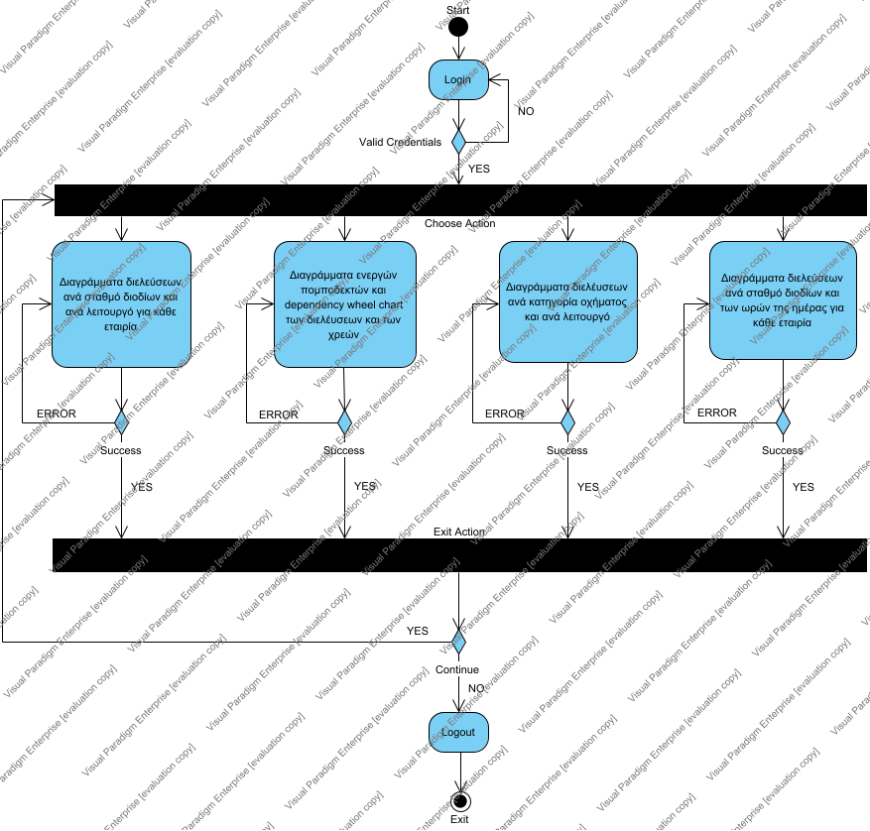

Το παρακάτω διάγραμμα δείχνει τη ροή ενεργειών του συστήματος από τη σύνδεση έως την εμφάνιση των στατιστικών.

### Sequence Diagrams for Use Cases

#### Use Case: Debt Calculations

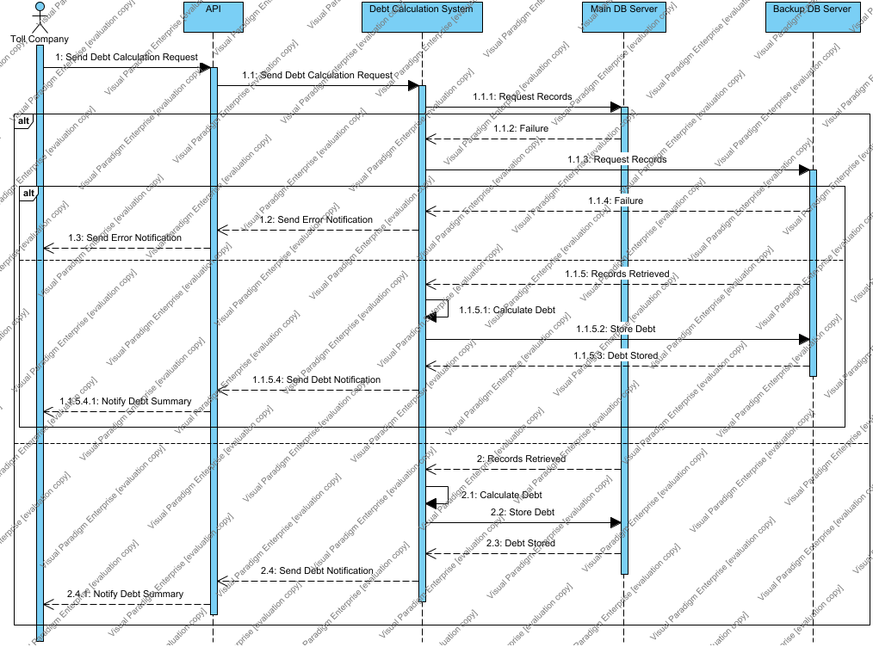

Το τρέχον διάγραμμα δείχνει τη διαδικασία σε επίπεδο επικοινωνίας μεταξύ του χρήστη, του frontend, του backend, και της βάσης δεδομένων, με σκοπό τον υπολογισμό και την εμφάνιση των οφειλών που αφορούν έναν λειτουργό.

#### Use Case: Statistics

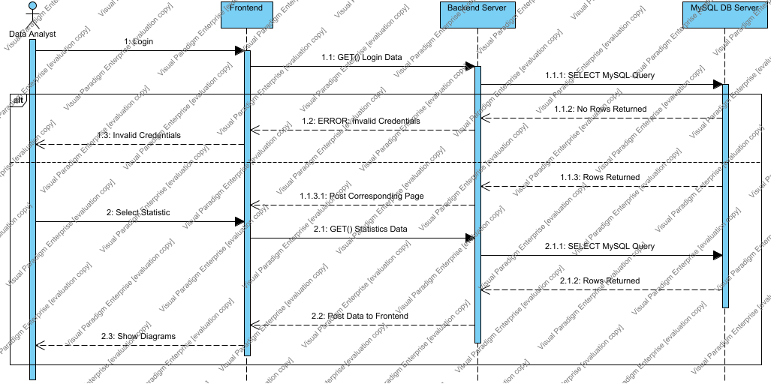

Το παρακάτω διάγραμμα δείχνει τη διαδικασία σε επίπεδο επικοινωνίας μεταξύ του χρήστη, του frontend, του backend, και της βάσης δεδομένων, με σκοπό την εμφάνιση στατιστικών.

|  |  |
| --- | --- |
| Use Case | Description |
| Use Case 1: Εμφάνιση Οφειλών Ανάμεσα σε Εταιρίες Διοδίων | Ο σκοπός αυτού του use case είναι να επιτρέπει στους λειτουργούς των αυτοκινητοδρόμων (stakeholders) να υπολογίζουν τις οφειλές που προκύπτουν από τη διαλειτουργικότητα των διοδίων μεταξύ τους, σύμφωνα με τις διελεύσεις και τις συναλλαγές που καταγράφονται στο σύστημα. |
| Use Case 2: Στατιστικά & Διαγράμματα | Ο σκοπός αυτού του use case είναι να επιτρέπει σε έναν ερευνητή (data analyst) να παρακολουθεί διάφορα στατιστικά και δεδομένα που αφορούν τη διαλειτουργικότητα των διοδίων μεταξύ όλων των αυτοκινητοδρόμων της Ελλάδας. |

# User Requirements

## User Roles

|  |  |
| --- | --- |
| Actor | Description |
| Διαχειριστής (Admin) | Ο διαχειριστής θα έχει πλήρη πρόσβαση σε όλα τα δεδομένα του συστήματος. Θα μπορεί να διαχειρίζεται τη βάση δεδομένων, να επεξεργάζεται τα δεδομένα και να παρακολουθεί όλες τις πληροφορίες του συστήματος χωρίς περιορισμούς. |
| Ερευνητής | Ο ερευνητής θα έχει πρόσβαση σε συνοπτικά και ανώνυμα δεδομένα για στατιστικούς σκοπούς. Θα μπορεί να δει γενικά στατιστικά στοιχεία για την κίνηση στους αυτοκινητόδρομους και άλλα δεδομένα που δεν περιλαμβάνουν προσωπικές ή ευαίσθητες πληροφορίες. |
| Υπεύθυνος Εταιρείας | Ο υπεύθυνος κάθε εταιρείας θα έχει πρόσβαση μόνο σε δεδομένα που αφορούν την εταιρεία του. Θα μπορεί να δει τις πληρωμές που έχει πραγματοποιήσει η εταιρεία, καθώς και στατιστικά που σχετίζονται με τα διόδια που διαχειρίζεται η εταιρεία του. |

## Entity Relational Diagram

### Toll-Passes DB ER

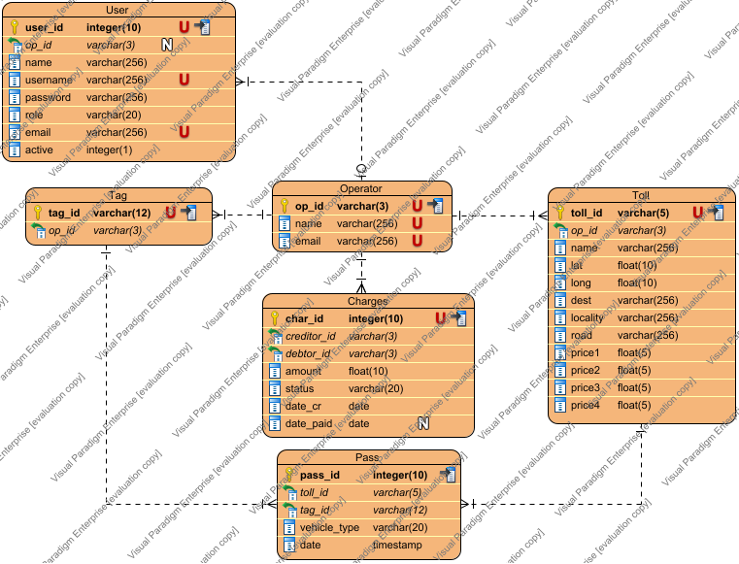

Παρατίθεται το **Entity Relational Diagram**, το οποίο απεικονίζει την εννοιολογική οργάνωση των δεδομένων και τις σχέσεις μεταξύ των οντοτήτων του συστήματος.

# Technical Requirements

## Performance

Το σύστημα θα λειτουργεί με καθημερινή καταγραφή διελεύσεων και υπολογισμό οφειλών που ενεργοποιείται μέσω trigger. Οι ανάγκες του περιλαμβάνουν:

1. **Καταγραφή Διελεύσεων**: Όλες οι διελεύσεις μιας ημέρας πρέπει να καταγράφονται με ακρίβεια και να αποθηκεύονται στο σύστημα στο τέλος της ημέρας.
2. **Υπολογισμός Οφειλών**: Ο υπολογισμός των οφειλών μεταξύ των εταιρειών πρέπει να εκτελείται γρήγορα και χωρίς σφάλματα.
3. **Αξιοπιστία και Επικοινωνία**: Πρέπει να υπάρχει σταθερή και ασφαλής επικοινωνία με τις βάσεις δεδομένων των εταιρειών, ώστε να συλλέγονται τα απαραίτητα δεδομένα εγκαίρως.
4. **Απόδοση:** Το σύστημα πρέπει να είναι σε θέση να διαχειρίζεται αυξημένο όγκο δεδομένων, όχι μόνο για τις καθημερινές διελεύσεις και υπολογισμούς οφειλών, αλλά και για την αποθήκευση και επεξεργασία στατιστικών δεδομένων.

## Security

* Η πρόσβαση στα δεδομένα θα είναι περιορισμένη ανάλογα με τον ρόλο του χρήστη
* **Κρυπτογράφηση των δεδομένων:** Όλα τα δεδομένα που μεταφέρονται ή αποθηκεύονται στο σύστημα θα είναι κρυπτογραφημένα για την προστασία τους από μη εξουσιοδοτημένη πρόσβαση ή υποκλοπή.
* **Τα δεδομένα θα πληρούν GDPR:** Το σύστημα θα συμμορφώνεται με τον Κανονισμό Προστασίας Προσωπικών Δεδομένων της Ε.Ε. (GDPR), εξασφαλίζοντας ότι τα δεδομένα διαχειρίζονται με τρόπο που διασφαλίζει το απόρρητο και την ανωνυμία των χρηστών, αποφεύγοντας την άμεση σύνδεση του πομποδέκτη με το χρήστη.

## Availability

* **Back-up Server:** Θα υπάρχει διαθέσιμος ένας εφεδρικός (backup) διακομιστής, ο οποίος θα ενεργοποιείται αυτόματα σε περίπτωση αποτυχίας του κύριου διακομιστή. Ο backup server θα διασφαλίζει την απρόσκοπτη ενημέρωση των δεδομένων πληρωμών και οφειλών, διατηρώντας τη λειτουργία του συστήματος χωρίς διακοπές.
* **Αντοχή σε περίπτωση πτώσης δικτύου:** Σε περίπτωση διακοπής της σύνδεσης, το σύστημα θα αποθηκεύει προσωρινά τα δεδομένα τοπικά. Με την αποκατάσταση της σύνδεσης, τα δεδομένα διελεύσεων θα συγχρονίζονται αυτόματα με τις βάσεις των αυτοκινητόδρομων, εξασφαλίζοντας την ακριβή ενημέρωση των πληρωμών και των οφειλών.
* **Εφεδρεία δεδομένων για τρέχοντα χρέη:** Θα διατηρούνται αντίγραφα ασφαλείας όλων των δεδομένων που σχετίζονται με πληρωμές και οφειλές. Τα αντίγραφα αυτά θα χρησιμοποιούνται για την ανάκτηση πληροφοριών σε περίπτωση απώλειας ή βλάβης οποιουδήποτε αρχείου.
* **Επεκτασιμότητα του συστήματος για μελλοντικές λειτουργίες και αναβαθμίσεις:** Το σύστημα θα σχεδιαστεί με αρχιτεκτονική που υποστηρίζει επεκτασιμότητα, επιτρέποντας την ενσωμάτωση νέων λειτουργιών ή αναβαθμίσεων χωρίς να επηρεάζεται η διαθεσιμότητα ή η τρέχουσα λειτουργικότητα. Ο διαχειριστής (admin) θα έχει τη δυνατότητα να επεκτείνει τη βάση δεδομένων, προσθέτοντας νέους αυτοκινητόδρομους, εταιρείες ή διόδια, προσαρμόζοντας το σύστημα στις μεταβαλλόμενες ανάγκες.
* **Το σύστημα θα είναι λειτουργικό και διαθέσιμο για χρήση τουλάχιστον το 99% του χρόνου σε ετήσια βάση:** Η διαθεσιμότητα αυτή περιλαμβάνει την ικανότητα του συστήματος να ανταποκρίνεται σε αιτήματα χρηστών και να εκτελεί τις βασικές λειτουργίες χωρίς διακοπές.
* **Συντήρηση Συστήματος:** Το σύστημα θα υποστηρίζει εύκολες διαδικασίες συντήρησης, όπως αναβαθμίσεις λογισμικού, προσθήκες νέων λειτουργιών και αντιμετώπιση σφαλμάτων, με ελάχιστη διακοπή στη λειτουργία. Οι εργασίες συντήρησης θα ολοκληρώνονται χωρίς να επηρεάζουν την ακεραιότητα των δεδομένων ή την εμπειρία του χρήστη.

# Other Requirements

* **Ευανάγνωστα διαγράμματα δεδομένων (user friendly):** Το σύστημα θα παρέχει ευανάγνωστα και φιλικά προς το χρήστη διαγράμματα και στατιστικά δεδομένα, για να διευκολύνει την κατανόηση και τη λήψη αποφάσεων από τους χρήστες.